
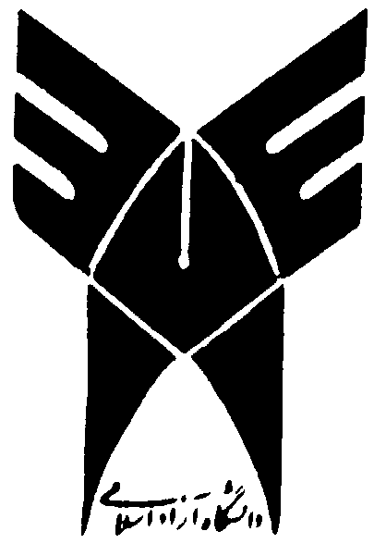

دانشگاه آزاد اسلامي

واحد تهران مرکز

موضوع:

تاریخچه انیمیشن جهان و قالب های مختلف انیمیشن

انیمیشن یعنی نشان دادن تصاویر متحرک به هر صورت و به هر شکل. انیمیشن ها روش های ساخت بسیار گوناگونی دارند که یکی از این روش ها استفاده از کامپیوتر است. انیمیشن های کامپیوتر ی با استفاده از نرم افزار های مخصوص ساخته می شوند که این نرم افزار ها می توانند Maya، 3Dmax و بسیاری از نرم افزار های دیگر باشند که هر کدام معمولاَ کاربرد و برتری خاصی نسبت به دیگر نرم افزار ها دارند . انیمیشن ساز باید به زیباترین شکل ممکن و در سریع ترین زمان انیمیشن خود را بسازد، لذا برای این کار از روش های مختلف و نرم افزار های گوناگون می توان استفاده کرد.
انیمیشن ها کاربرد های گوناگونی دارند، از قبیل: تیزر های تبلیغاتی، برنامه های علمی آموزشی، جلوه های ویژه یا انیمیشن ترکیب شده با فیلم، ساخت انیمیشن برای سرگرمی کودکانو نوجوانان، ساخت محیط های شبیه سازی شدهﻯ واقی، ساخت بازی های کامپیوتری و... . هنر انیمیشن سازی تعاریف و تاریخچهﻯ مرتوط به خود را دارد و مدل سازی در کامپیوتر هم روش های گوناگونی دارد و برای این که ما در کامپیوتر مدلی را بسازیم کارهای خاصی را باید بلد باشیم و انجام دهیم.
موضوع انیمیشن از دیرباز مطرح بوده است. فکر ساخت انیمیشن از زمانی مطرح شد که در زمان های گذشته کسانی که به ساخت فیلم های سینمایی و تلوزیونی مشغول بودند به فکر افتادند که چرا فقط از جهان پیرامون خود فیلم تهیه کنند؟ چرا جهان گسترده و بی نهایتِ، ذهن وتصورات خود را به نمایش نکشند؟ به همین علت آنان به این فکر افتادند تا با در کنار هم گذاشتن نقاشی های متعدد، تصاویر متحرک بسازند که این نحوهﻯ ساخت فیلم را " انیمیشن " نامیدند. به مرور زمان این انیمیشن ها از کوتاهی و خشک بودن حرکات ومحیط در آمد. شرکت های بزرگ و سرمایه داران بسیاری در مورد انیمیشن تلاش کردند و حاصل تلاش آنها بی نتیجه نبود زیرا سود زیادی عایدشان شد.
به مرور زمان انیمیشن های 2بعدی وارد کامپیوتر شد و بر زیبایی و جذابیت خود افزود، مثلا ً انیمیشن های ساخته شده از کیفیت رنگ بالاتری نسبت به انیمیشن های قبلی داشت و بسیاری از قابلیتهای دیگری نیز داشت. بعد از آن انیمیشن های کامپیوتری 3بعدی (3D) وارد بازار شد(کلمه ی 3D مخفف عبارت 3dimension می باشد که به معنای 3بعدی می باشد). ولی کسی زیاد به سراغ آنها نمی رفت زیرا یادگیری آنها سخت بود و کم تر کسی بود که برای انیمیشن سرمایه گزاری می کرد. البته کسانی هم به سراغ آنها رفتند و انیمیشن های کوتاهی ساختند، ولی کسی آن انیمیشن ها را جدی نگرفت.
اما این بی توجهی ها بعد از ساخت اولین انیمیشن بلند و زیبا با نام" داستان اسباب بازیهای 1 " (Toy Story 1) به پایان رسید. بعد از ساخت این انیمیشن شرکت های بزرگ انیمیشن سازی 2بعدی همچون والت دیزنی با آن مخالفت کردند، ولی دیدند که مخالفت آنها فایده ای ندارد و چون بسیاری از مردم جذب انیمیشن های 3بعدی شده اند. به همین علت شرکت والت دیزنی و دیگر شرکت های مخالف کم کم به طرف انیمیشن های 3بعدی کامپیوتری کشیده شدند.
شرکت والت دیزنی چون نمی خواست این کار به یک باره انجام شود، دست به کاری ابتکاری زد و روشی نوین را پدید آورد که این روش ساخت انیمیشن بسیار موثر بوده وهست. این روش این گونه بود که این شرکت به جای این که انیمیشن های 3بعدی بسازد، به گونه ای هنرمندانه انیمیشن های 3بعدی را با انیمیشن های 2بعدی تلفیق می کرد و محصولی زیبا را ارائه میداد که بعدها شرکت های دیگر از این کار الگو گرفتند.
بعد از مدتی شرکت والت دیزنی انیمیشن های زیبای 3بعدی کامل را به بازار عرضه کرد و در حال حاضر یکی از شرکت های بزرگ انیمیشن سازی 3بعدی در جهان به حساب می آید. در حال حاضر انیمیشن های 3بعدی و انیمیشن های تلفیقی طرفداران بسیاری پیدا کره است که شاید شما هم یکی از طرفداران این گونه انیمیشن ها باشید.

